01-197 АР-2(55571) пожарный рукавный автомобиль на шасси Урал-55571-30 6х6, напорных рукавов: диаметром 150 мм - 800 м, 77 мм - 1200 м, лафетный ствол ЛС-С40У, боевой расчет 3 чел., полный вес до 20 тн, ЯМЗ-238М2 240 лс, 80 км/час, УралПожТехника г. Миасс, 2000-е г. в.
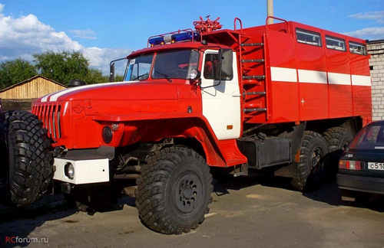

Акционерное общество «Уральский завод пожарной техники» (АО «УралПожТехника». Челябинская обл., г. Миасс. Завод основан в 1994 году в составе АО "УралАЗ". Первоначально назывался УралАЗпожтехника. Выпускал пожарные автомобили на шасси Урал. Позже освоено производство пожарных автомобилей на шасси ЗиЛ, КамАЗ.

Впервые пожарный рукавный автомобиль появился в 1920-х годах в пожарных гарнизонах в Москве и Ленинграде. Его появление здесь объясняется тем, что во время крупных возгораний необходим достаточный запас рукавов, а обеспечить его только лишь стандартными пожарными машинами невозможно. Было решено выделить специальный транспорт, который будет отвечать за поставку рукавов в очаг воспламенения. Сперва использовались стандартные прицепы. Спустя некоторое время стали функционировать обычные грузовики, переоборудованные для транспортировки рукавов.
В 50-е годы прошлого столетия были выпущены первые специализированные АР-2 на шасси ЗиС-150.

Автомобиль рукавный на шасси Урал-5557 предназначен для доставки к месту пожара боевого расчета, пожарно-технического вооружения и запаса напорных рукавов.

Применяемость
Применяется для механизированной прокладки и уборки магистральных рукавных линий, тушения обширных пожаров водой, воздушно-механической пеной из сторонних источников в населенных пунктах и на промышленных объектах.
Может эксплуатироваться в районах умеренного климата с годовым перепадом температур в пределах от -45°С до + 40°С по дорогам всех видов и бездорожью.
Кабина боевого расчета – штатная кабина автомобильного шасси, салонного типа, 2-х дверная, 3-местная. В дверях кабины и у дверных проемов имеются поручни для удобства и оперативной посадки боевого расчета.

Конструктивные особенности
Лафетный ствол располагается на крыше кузова. Пожарно-техническое вооружение размещено в кузове с учетом удобного доступа и быстрого съема. Надежно закреплено специальными механизмами, зажимами и другими элементами крепления.
По требованию заказчика завод может выполнить следующее:
- Подогрев: топливозаборников, топливопроводов, фильтра тонкой очистки и фильтра грубой очистки.
- Утепление аккумуляторного отсека.

Модель | АР-2 (5557)
Шасси (Колесная формула) | Урал-5557 (6х6)
Масса полная, кг | 16100
Двигатель дизельный, Номинальная мощность, кВт  *- уточняется при заказе шасси | ЯМЗ-238М2 240 лс *
Боевой расчет включая водителя | 3
Запас напорных рукавов:  диаметр 150 мм; диаметр 77 мм, м | 800; 1200
Намотка (уборка) напорных рукавов | механизированная
Ствол лафетный стационарный | ЛС-С40У
Мах. расход лафетного ствола, л/с | 40
Макс. скорость, км/ч | 80
Габаритные размеры, м | 8,4…8,6х2,5х3,6

По требованию заказчика автомобиль может комплектоваться двигателями ЯМ3-236БЕ2 мощностью 250 л.с., ЯМ3-236НЕ2 мощность 230 л.с. с соответствующим изменением тягово-динамических характеристик.

